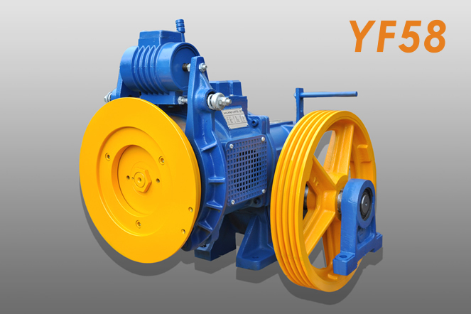
YF58

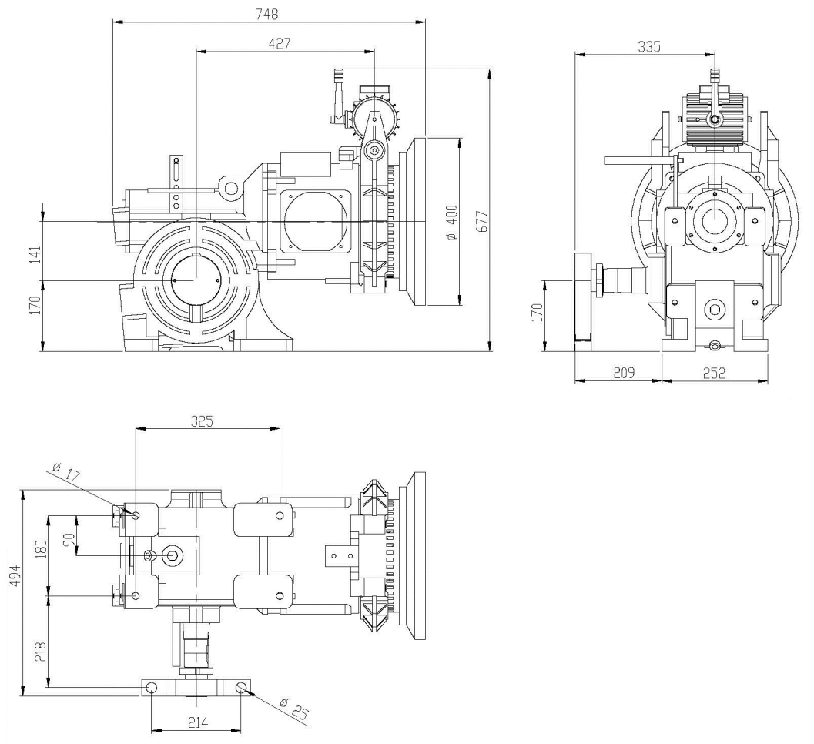

Sıra  Item Nr | Kapasite  Load | Motor  Motor | Motor Hızı  Motor Speed | Oran  Ratio | Askı  Ropping | Kasnak Çapı  Sheave Dia | Kabin Hızı  Car Speed | Motor Gücü  Motor Power
1 | 400 kg | AC2 | 1.450 rpm | 1 : 41 | 1 : 1 | Ø500 mm | 1,00 m/s | 4,9 kW | 6,8 HP
2 | 480 kg | VVVF | 1.451 rpm | 1 : 50 | 1 : 1 | Ø500 mm | 0.80 m/s | 5,5 kW | 7,5 HP

